实验一

开始进行华为云最基本的环境搭建（本次实验使用putty远程连接弹性子网）

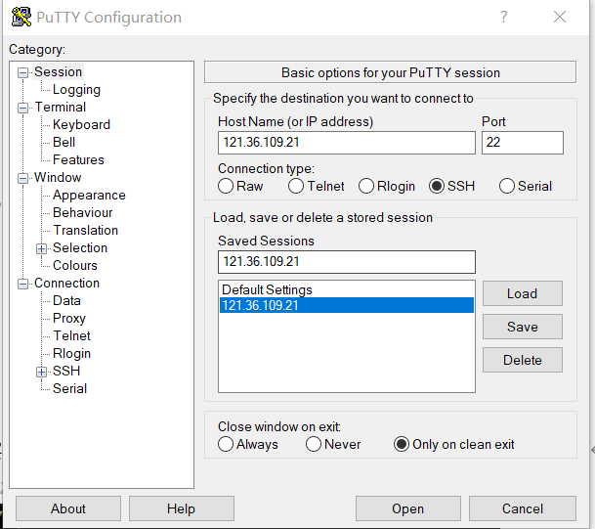

打开后输入用户名（root）和密码，进入putty界面

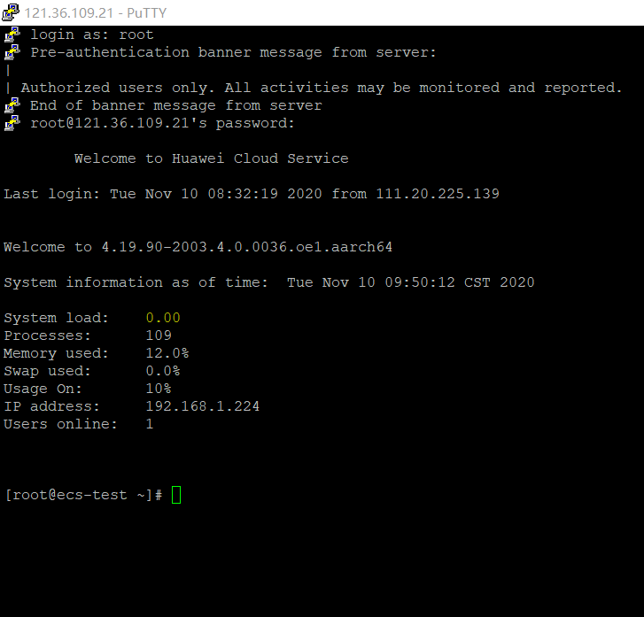

开始配置内容，实践一些基本的操作指令

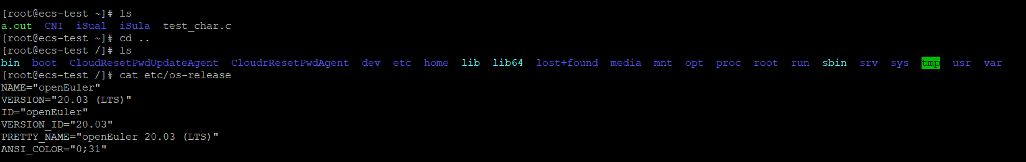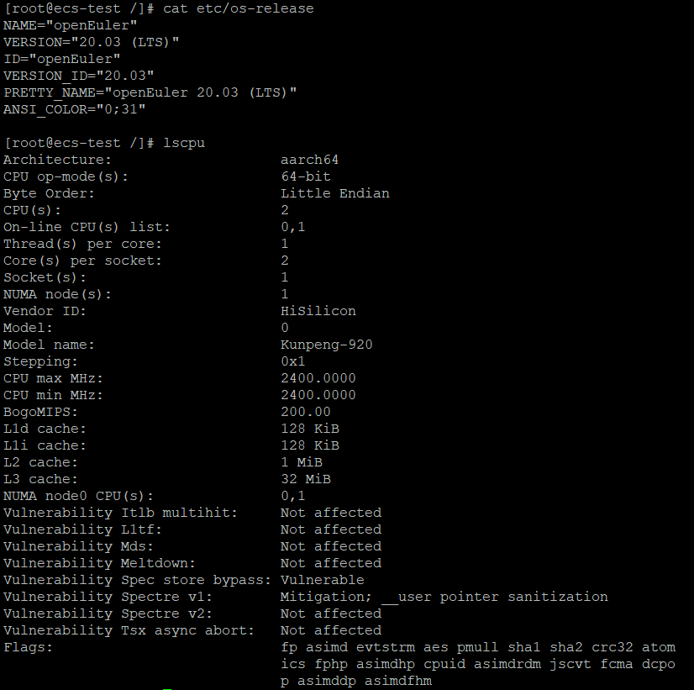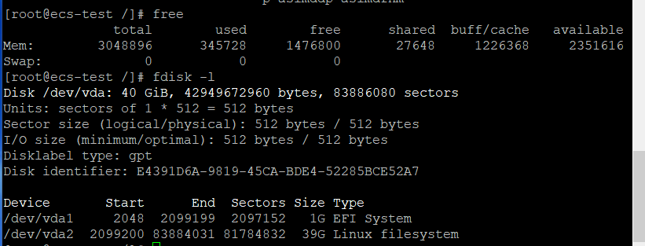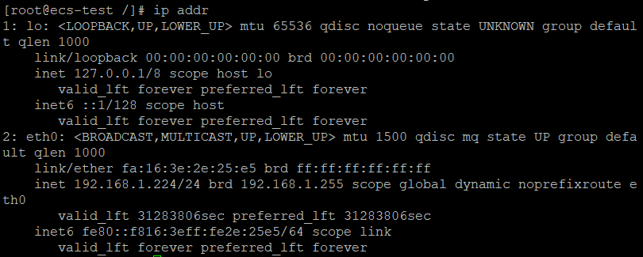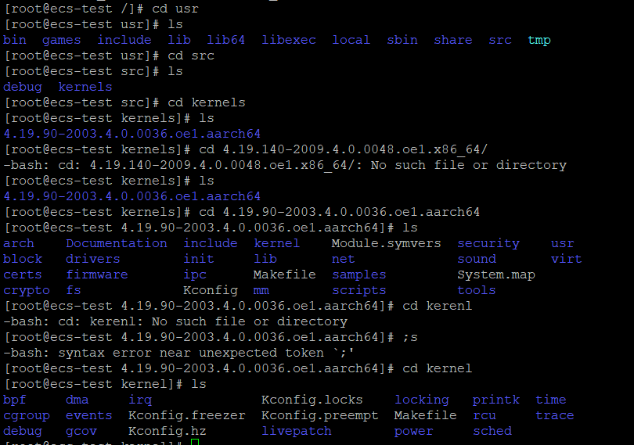

等等

实验内容：

我将自己的实验内容写在了Usr/local/etc目录下的homework.c里面，代码如下

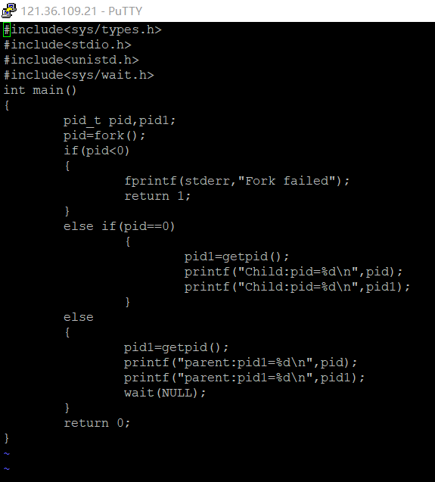

之后经过编译过程生成了可执行文件

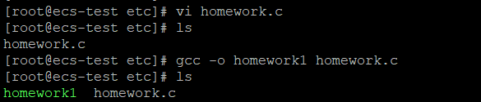

运行后得到

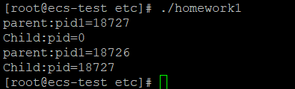

拓展内容：

